SEQUÊNCIA DIDÁTICA 5

SUBTRAÇÃO

Unidade temática
Números

Objeto de conhecimento
Problemas envolvendo diferentes significados subtração (separar e retirar).

Habilidade
(EF01MA08) Resolver e elaborar problemas de adição e de subtração, envolvendo números de até dois algarismos, com os significados de juntar, acrescentar, separar e retirar, com o suporte de imagens e/ou material manipulável, utilizando estratégias e formas de registro pessoais.

Com foco em:
- Trabalhar ideias da subtração.
- Representar simbolicamente a operação de subtração.

Sugestão de aplicação
Unidade 3 – Vamos adicionar e subtrair.
Páginas 60 e 61, que trabalham a subtração com o significado de retirar e de separar quantidades.

Quantidade estimada de aulas
3 aulas (de 40 a 50 minutos cada aula)

Aula 1

Conteúdo específico
Resolução de problemas de subtração com o significado de retirar quantidades.

Recursos
- Páginas 60 e 61 do Livro do Estudante, que trabalham problemas de subtração com significado de retirar.
- Tampinhas de garrafa PET (aproximadamente 100 tampinhas).
- Folhas de papel sulfite (1 por aluno), lápis e borracha para fazer registros.

Orientações gerais
- Organize os alunos em duplas e proponha as atividades das páginas 60 e 61 do Livro do Estudante, que apresentam problemas de subtração com o significado de retirar (quantidades) e a representação simbólica da subtração. Circule pela sala e observe atentamente como eles respondem às atividades, identificando as estratégias de contagem utilizadas na resolução; alguns alunos podem, ainda, valer-se de cálculos mentais para resolvê-las. É possível que os alunos que se apoiam na contagem sintam a necessidade de fazer algum tipo de registro, como pauzinhos ou bolinhas, para realizar a subtração.
- Organize os alunos em grupos de 4 integrantes. Distribua 10 tampinhas para cada grupo e uma folha de papel sulfite para cada aluno. A folha será usada para registros, se necessário. A ideia da atividade é propor problemas de subtração com o apoio de material concreto, com o objetivo de facilitar a visualização da situação pelo aluno e sua operação.
- Elabore e proponha oralmente diferentes situações de subtração que envolvam o significado de retirar. As situações propostas devem ser relacionadas às 10 tampinhas, para que a atividade seja bastante concreta. Mude as quantidades e proponha situações diferentes. Por exemplo:
  - Tenho 10 tampinhas e emprestei 3 para meu colega. Com quantas tampinhas fiquei?
  - Tenho 10 tampinhas, emprestei algumas para meu colega e fiquei com 5. Quantas tampinhas eu emprestei?
- Dê um tempo para que os alunos resolvam os problemas antes de propor a situação seguinte. Incentive-os a contar as tampinhas ou a fazer desenhos no papel para elaborar uma estratégia de resolução.
- Enquanto os alunos resolvem, circule pela sala e observe se todos estão participando da atividade. Observe também as estratégias mobilizadas por eles.
- Nessa aula, ainda não estamos trabalhando a sistematização do registro simbólico das subtrações; esse registro será trabalhado na aula seguinte.

Aula 2

Conteúdo específico
Representação simbólica da operação de subtração com o auxílio de uma calculadora.

Recursos
- Calculadoras (preferencialmente 1 por aluno).

Orientações gerais
- Distribua as calculadoras aos alunos, preferencialmente uma por aluno.
- Se julgar necessário, relembre com os alunos como ligá-la e desligá-la e utilizar as teclas de subtração e igualdade da calculadora.
- Retome as subtrações propostas na aula anterior para validar as respostas com o auxílio da calculadora.
- Para consolidar o registro da subtração, peça aos alunos que escrevam na folha de papel sulfite as subtrações, tecla por tecla, conforme digitaram na calculadora.
- O uso da calculadora para conferir resultados e para sistematizar o registro simbólico é uma estratégia importante para que os próprios alunos possam perceber algum equívoco que porventura cometeram nas subtrações, permitindo uma menor interferência do professor.

Aula 3

Conteúdo específico
Resolução de problemas de subtração com o significado de retirar quantidades, com o auxílio de cédulas do sistema monetário.

Recursos
- Cédulas de 2, 5, 10 e 20 reais do sistema monetário brasileiro.
- Etiquetas.
- Alguns objetos presentes na sala de aula.
- Folhas de papel sulfite (1 por aluno), lápis e borracha para fazer registros.

Orientações gerais
- Providencie cópias das cédulas do sistema monetário brasileiro, no caso de os alunos ainda não as terem utilizado.
- Selecione alguns objetos para compor o comércio fictício para serem comercializados entre os alunos. Use as etiquetas para informar o valor do objeto, sendo que o maior valor será de 20 reais e o menor valor será de 1 real.
- Faça uma votação entre os alunos para que seja escolhido quem irá ser o caixa do estabelecimento.
- Distribua uma cédula de 20 reais para os demais alunos. Explique a eles que os objetos com etiquetas estão à venda e que eles podem escolher os objetos que querem comprar, mas que o valor total não pode passar de 20 reais e no momento de pagar por eles, cada aluno deve informar qual será o troco que deve receber.
- Distribua também uma folha de papel sulfite para que cada aluno registre os cálculos feitos para obter o troco da compra. Um dos objetivos desta aula é que os alunos mobilizem estratégias de cálculo, mas que também representem simbolicamente a operação de subtração.
- Mostre aos alunos as cédulas cujos valores eles devem subtrair. Ao apresentar as cédulas, instrua-os a registrar, na folha de papel sulfite, o valor de cada cédula e a representação da subtração, utilizando os sinais – e =.
- Aproveite a atividade para observar se algum aluno apresenta dificuldades em realizar os cálculos e em fazer os registros; faça as intervenções necessárias para sanar dificuldades.
Acompanhando e avaliando as aprendizagens

As atividades a seguir têm o objetivo de diagnosticar a aprendizagem de alguns conceitos que foram trabalhados na sequência didática. Caso perceba que algum aluno não está acompanhando ou não entendeu o que deve ser feito, retome os conceitos individualmente e proponha outros questionamentos, de modo a promover uma recuperação contínua.
É importante estar atento a todas as respostas dos alunos, para identificar as possíveis dificuldades. Estimule os alunos a socializar experiências pessoais através do trabalho com duplas produtivas; permita que um aluno explique ao outro seu método para descobrir os símbolos desconhecidos. Oriente-os sempre que se enganarem. Se for preciso, retome os assuntos refazendo algumas atividades da Unidade.
Proponha, individualmente, as atividades e a ficha de autoavaliação a seguir para que os alunos a preencham.

Atividades

1. VEJA A QUANTIDADE DE LÁPIS QUE FERNANDA GUARDOU EM UMA CAIXA.
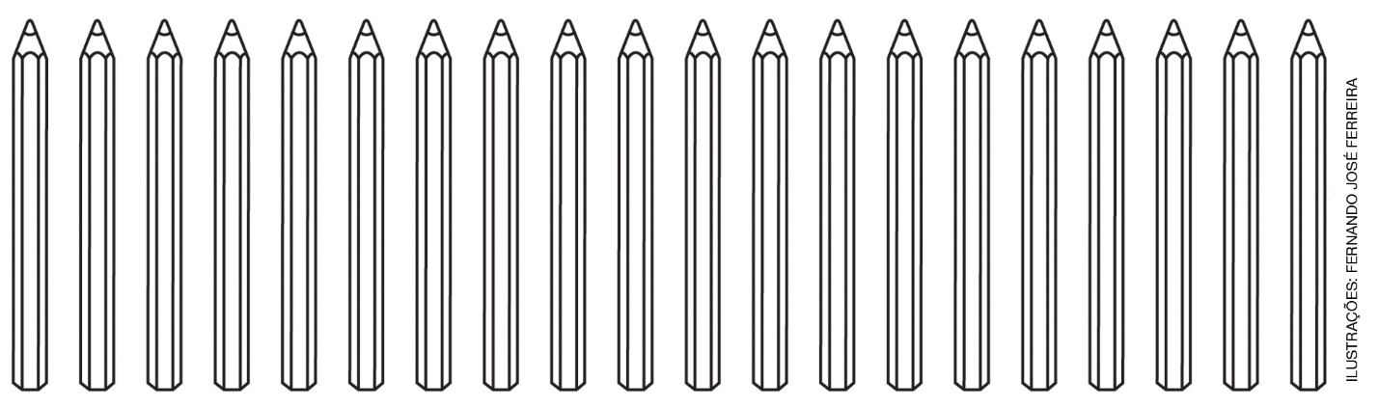

DEPOIS, FERNANDA RETIROU ALGUNS LÁPIS DA CAIXA, DEIXANDO DENTRO DA CAIXA A QUANTIDADE ABAIXO.
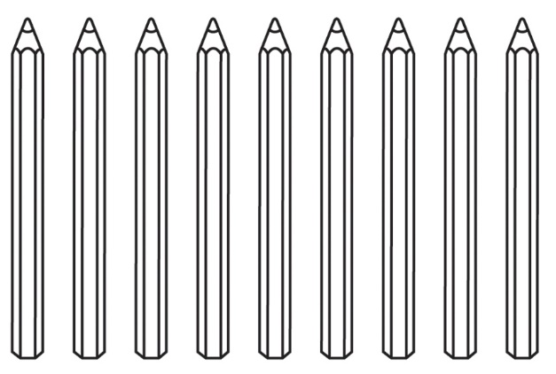

QUANTOS LÁPIS FERNANDA RETIROU DA CAIXA?

2. CALCULE OS RESULTADOS.

A) 8 − 3 =
B) 15 − 2 =
C) 6 − 1 =

Orientações e respostas para as atividades

1. Circule pela sala e acompanhe as estratégias utilizadas pelos alunos para resolver a situação proposta. O aluno pode chegar na resposta 11 lápis riscando nove lápis do total e, em seguida, contar a quantidade de lápis que não riscou ou realizar a operação 20 – 9. Dê atenção individualizada aos alunos que apresentarem dificuldades e, se necessário, retome as atividades trabalhadas.

2. Continue a observar os recursos de cálculo utilizados pelos alunos: riscos, bolinhas, pauzinhos ou mesmo cálculos mentais.

A) 8 − 3 = 5
B) 15 − 2 = 13
C) 6 − 1 = 5

Orientações para autoavaliação

Pretendemos despertar no aluno a reflexão sobre a própria aprendizagem de alguns conceitos apresentados na sequência. Se julgar oportuno, aproveite o momento e faça outros questionamentos que considerar importantes.
Vale ressaltar que esta não é a principal ferramenta de avaliação, mas é uma etapa fundamental para identificar qual(is) assunto(s) deve(m) ser retomado(s). Por esse motivo, oriente os alunos a pintar exatamente a quantidade de quadrinhos que mostre quanto eles sabem sobre o que está sendo perguntado.
Leia para eles as atividades e acompanhe-os enquanto vão respondendo.

PINTE A QUANTIDADE DE QUADRINHOS QUE RETRATA QUANTO VOCÊ SABE:

A. SEI RESOLVER PROBLEMAS QUE ENVOLVEM A OPERAÇÃO DE SUBTRAÇÃO?
B. SEI REPRESENTAR UMA OPERAÇÃO DE SUBTRAÇÃO USANDO OS SÍMBOLOS DE MENOS (−) E IGUAL (=)?

De acordo com os quadrinhos pintados, perceba as dificuldades apresentadas pelos alunos e, se necessário, retome os estudos.

Um critério para os alunos pintarem os quadrinhos é:
A.
- Nenhum quadrinho pintado – pode indicar que o aluno ainda não desenvolveu uma estratégia de cálculo de subtração e também não compreende o enunciado do problema.
- Um quadrinho pintado – pode indicar que o aluno compreende o enunciado do problema, mas ainda não desenvolveu uma estratégia de cálculo de subtração ou vice-versa.
- Dois quadrinhos pintados – pode indicar que o aluno compreende o enunciado do problema e desenvolveu uma estratégia para resolver a subtração, mas ainda não chega ao resultado.
- Três quadrinhos pintados – pode indicar que o aluno desenvolveu uma estratégia eficiente de cálculo de subtração e compreende o enunciado do problema.
B.
- Nenhum quadrinho pintado – pode indicar que o aluno desconhece totalmente os símbolos − e = para o registro escrito de uma subtração.
- Um quadrinho pintado – pode indicar que o aluno conhece os símbolos − e =, mas ainda não sabe fazer o registro.
- Dois quadrinhos pintados – pode indicar que o aluno conhece os símbolos − e =, sabe fazer o registro de subtração, mas erra o cálculo.
- Três quadrinhos pintados – pode indicar que o aluno conhece os símbolos − e =, sabe fazer o registro da subtração e acerta o cálculo.

Ficha de autoavaliação

PINTE A QUANTIDADE DE QUADRINHOS QUE RETRATA QUANTO VOCÊ SABE:

A. SEI RESOLVER PROBLEMAS DE SUBTRAÇÃO COM O SIGNIFICADO DE RETIRAR?
B. SEI REPRESENTAR UMA OPERAÇÃO DE SUBTRAÇÃO USANDO OS SÍMBOLOS DE MENOS (−) E IGUAL (=)?

